Lundi 13 avril

1- Commençons par la date

* Écris la date en lettres capitales

LUNDI 13 AVRIL 2020

* Écris la date en lettres cursives

lundi 13 avril 2020

*Maintenant, tu dois la dire devant un adulte comme en classe. N’oublie pas de dire bonjour !

Bonjour, aujourd’hui, nous sommes…………….
Hier, nous étions………..
Demain, nous serons……….

*Récite les jours de la semaine dans l’ordre.

2- Les nombres : Présentez 5 cuillères à café et 3 cuillères à soupe à votre enfant. Une fois qu’il a fini de répondre aux questions ci-dessous, reprenez l’exercice avec: 2 cuillères à café et 6 à soupe et enfin avec 4 et 4.

a) Compte le nombre de petites cuillères
b) Compte le nombre de grandes cuillères
c) Dis combien de cuillères cela fait au total
d) Écris le chiffre
e) Compte de 1 à 30. Tu peux aller au-delà si tu veux et si tu peux.
f) Dis la suite des nombres (jusqu’à 30) à partir de 5 puis de 10 et enfin de 13

3- les Alphas

La famille des voyelles :
- le chant de chaque voyelle. Les voyelles sont représentées en messieurs, dames et mademoiselle. (exemple: Monsieur « a » qui rigole tout le temps Ah ! Ah ! Ah ! car il porte sa canne à l’envers pour faire des blagues… )

La famille des consonnes :
- la reconnaissance des consonnes longues: consonnes qui peuvent être prononcées en continu et qui sont donc plus identifiables (exemple : le ssssserpent « s » qui ssssssiffle. Et non le serpent.
*Tapez « vidéo alphas » sur votre moteur de recherche et choisissez cette fois « la planète des alphas Le conte partie 2 » (Nathalie Morales). Pensez à poser des questions à votre enfant pour vérifier sa compréhension de l’histoire.

4- Dessin aux ciseaux

Utilise des ciseaux pour faire des découpages en formes de lettres (sans les avoir dessiner avant) dans du papier journal ou un magazine.Colle les ensuite, si tu veux, sur une feuille blanche ou dans un cahier :
Les 5 formes de lettres à découper : A E F H I

5- Un peu de sport

6- les lettres : Même exercice que lundi 6 avril. A vous de changer de lettres ou de revenir sur les mêmes.

Choisissez une ligne (capitales, scriptes, ou cursives), montrez une lettre (ex: K) à votre enfant et demandez lui:
a) de la nommer
b) de trouver les 2 autres lettres correspondantes ( il doit montrer les lettres avec son doigt)
Ex : K→ k → k
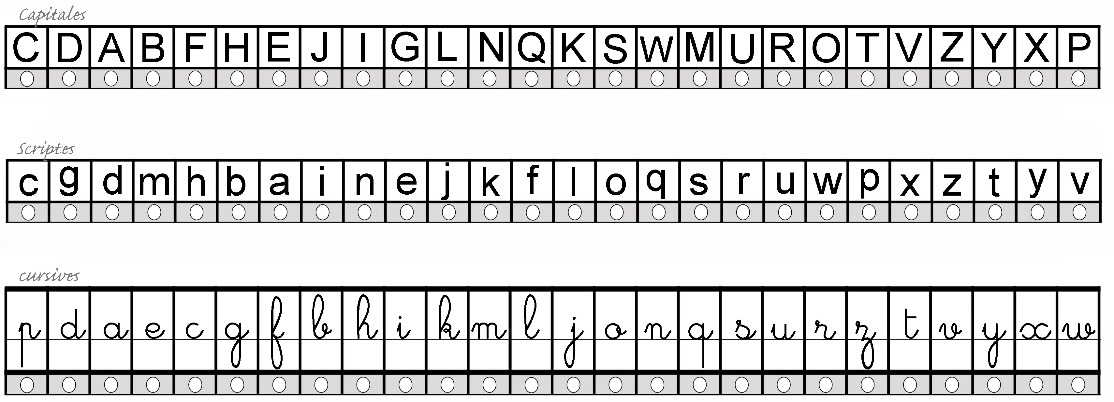

7- Un peu de lecture : c’est déjà fait avec la vidéo des Alphas!

8- Et si on écoutait des comptines

Rendez vous sur ce lien https://dessinemoiunehistoire.net/chanson (appuyer sur ctrl puis cliquez sur le lien)
*Choisir les comptines suivantes :
1- papa l’a dit
2- à l’école de madame Nicole (nous avons appris tous les couplets sauf le 2)
3) Paysage d’Afrique (voir dans Comptines sur l’Afrique)

9- Lecture-Ecrirure

a) Demander à votre enfant de lire ces chiffres.
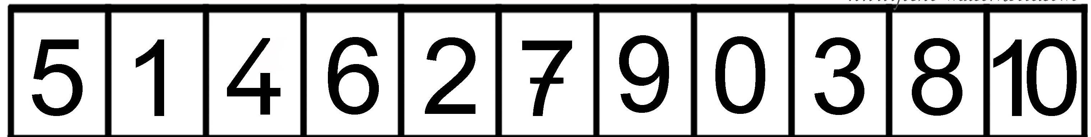

b) Demandez lui de vous montrer tous les chiffres qui sont mal écrits et de vous dire pourquoi.
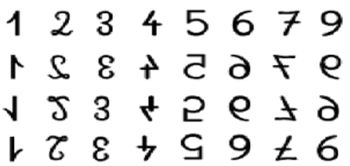

TRÈS IMPORTANT! N’OUBLIE PAS DE FAIRE TA RELAXATION 2 A 3 FOIS PAR JOUR !
Vous trouverez sur youTube des musiques de relaxation pour enfants.

BON LUNDI

Voici l’image du jour. C’est Pâques, mangeons des œufs !


